ZAŁĄCZNIK NUMER 1 DO ZAPYTANIA OFERTOWEGO

OPIS PRZEDMIOTU ZAMÓWIENIA
numer sprawy: DOP.260.40.1.2022.AK

- Stół konferencyjny z chromowaną podstawą – 35 szt. wraz z dostawą do siedziby Zamawiającego i montażem jeśli będzie wymagany.
Blat
- Blat wykonany z płyty wiórowej laminowanej dwustronnie o grubości 25-28mm.
- Kolor: wybór zamawiającego po rozstrzygnięciu przetargu. Zamawiający zastrzega sobie konieczność przedstawienia przynajmniej siedmiu wzorów, w tym wzorów imitujących drewno.
- Obrzeże PCV o grubości 2mm idealnie dopasowane do blatu.
- Certyfikat Higieniczny, klasa: E1.
- Blat spełniający normę ISO 22196:2011 - właściwość zapobiegania namnażaniu się drobnoustrojów na powierzchni blatu.
Konstrukcja
- Stalowa konstrukcja ramy zapewniająca stabilność.
- Brak elementów plastikowych narażonych na zużycie i awarię.
- Zapadkowy system składania gwarantujący bezpieczeństwo.
- Stopki poziomujące do regulacji wysokości w zakresie do 15mm.
Parametry techniczne - opis
- Wysokość – 74 cm.
- Szerokość – 70cm.
- Długość – 138 – 140 cm.
- Rama – składana według schematu zaprezentowanego na zdjęciach poglądowych poniżej.
- Materiał ramy – stal.
- Grubość blatu – 25- 28mm
- Blat – Płyta wiórowa laminowana dwustronnie
Gwarancja minimum 24 miesiące.

- Dostawa do siedziby Zamawiającego (Gdańsk, ul. Trzy Lipy 3).
- Montaż stołów, jeśli będą tego wymagały w siedzibie Zamawiającego.

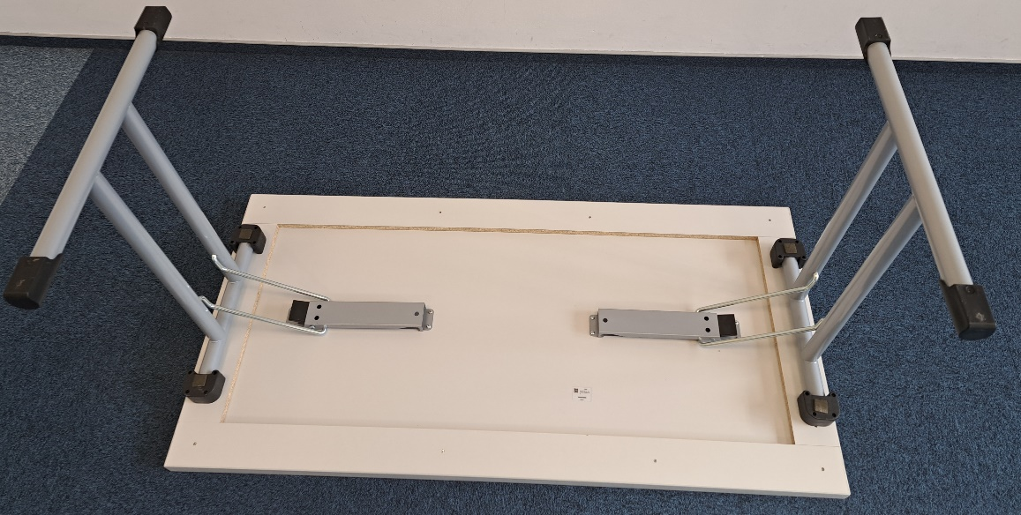

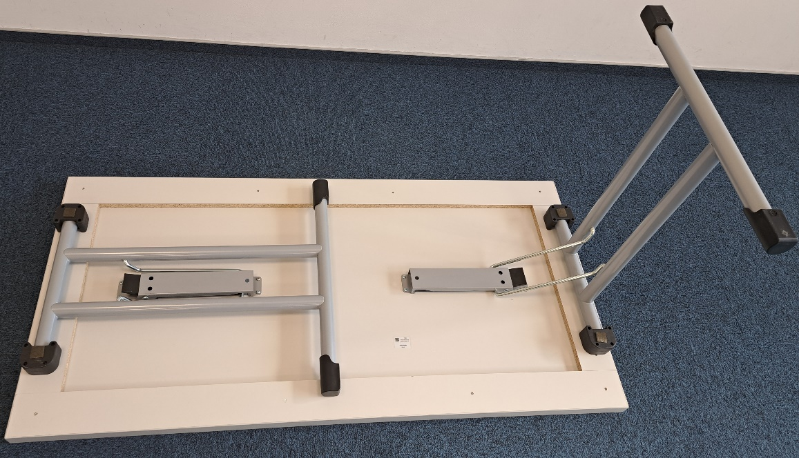

ZAŁĄCZNIK NUMER 2 DO ZAPYTANIA OFERTOWEGO

FORMULARZ OFERTY

................................................................ ..................................., dnia ............
/pieczątka nagłówkowa Wykonawcy/ /miejscowość/

OFERTA
dla zadania:
„Zakup stołów do sali konferencyjnej wraz z dostawą oraz montażem na potrzeby wyposażenia
Pomorskiej Specjalnej Strefy Ekonomicznej sp. z o.o. z siedzibą w Gdańsku”
numer sprawy: DOP.260.40.1.2022.AK

I. DANE WYKONAWCY:

.......................................................................................................................................................
[nazwa /imię i nazwisko Wykonawcy]

.......................................................................................................................................................
[siedziba/miejsce zamieszkania Wykonawcy]

numer telefonu....................................................................numer faksu.....................................

adres e-mail Wykonawcy do korespondencji z Zamawiającym drogą elektroniczną .............................................................................................................................................................................
REGON:..........................................................NIP.................................................................................................
PESEL:..........................................................(dotyczy osób fizycznych)
NUMER RACHUNKU BANKOWEGO: ....................................................................................................................

II. CENA:
W odpowiedzi na odpowiedzi na zapytanie ofertowe na zakup, dostawę i montaż mebli:
- Oferujemy zamówienia za cenę brutto* …………………………………………………………………………………………….
(słownie ………………………………………………………………………………………………………………………………………………), złotych w tym podatek VAT: ………………………………………………………. (słownie: …………………………………………..
………………………………………………………………………………) złotych;
*Cena musi obejmować:
- wartość przedmiotu zamówienia określoną zgodnie z wypełnionym formularzem cenowym – stanowiącym załącznik numer 3 do zapytania ofertowego (w tym, wszystkie koszty niezbędne do prawidłowej realizacji przedmiotu zamówienia).
- podatek VAT.

III. TERMIN WYKONANIA:
Oferuje wykonanie przedmiotu zamówienia w terminie do 30 dni od podpisania umowy.

IV. OŚWIADCZENIA DOTYCZĄCE PODWYKONAWCÓW*:
Zamówienie wykonamy samodzielnie*/przy pomocy podwykonawców*, którym zamierzamy powierzyć wykonanie następującej części zamówienia:
Lp. | Nazwa części zamówienia powierzona wykonaniu przez podwykonawców | Nazwy podwykonawców (jeśli są znani)
1 | … | …
… | … | …

V. OŚWIADCZENIA:
Oświadczam, że:
- zapoznałem się z zapytaniem ofertowym – numer sprawy: DOP.260.40.1.2022.AK (w tym - opisem przedmiotu zamówienia) i nie wnoszę do niego zastrzeżeń;
- jestem związany ofertą przez okres 60 (słownie: sześćdziesięciu) dni od upływu terminu składania ofert;
- obowiązuję się do zawarcia umowy zgodnej ze WZOREM UMOWY stanowiącym Załącznik
nr 6 do zapytania ofertowego, w miejscu i terminie wskazanym przez Zamawiającego;

VI. DANE OSOBY UPOWAŻNIONEJ DO KONTAKTU Z ZAMAWIAJĄCYM (kontakt, przekazywanie wzajemnych uwag wynikających z realizacji ewentualnej umowy oraz nadzór nad realizacją ewentualnej umowy):
imię i nazwisko ...........................................................................................................................
stanowisko służbowe ..................................................................................................................
numer telefonu ...........................................................................................................................
numer faksu ................................................................................................................................
dni i godziny pracy ......................................................................................................................
adres e-mail ................................................................................................................................

...........................................................................................................................
/pieczątka i podpis osoby upoważnionej do reprezentowania Wykonawca/

*skreślić niepotrzebne

ZAŁĄCZNIK NUMER 3 DO ZAPYTANIA OFERTOWEGO

FORMULARZ CENOWY

............................................................... ........................................., dnia
/pieczątka nagłówkowa Wykonawcy/ / miejscowość/

numer sprawy: DOP.260.40.1.2022.AK

Wycena przedmiotu zamówienia.

Lp. | Przedmiot zamówienia | Ilość  (a) | Cena jednostkowa netto  (b) | Cena netto  (c)=(a)*(b)
1 | Stół konferencyjny | 35
2 | Dostawa | 1
3 | Montaż jeśli będzie wymagany | 1
RAZEM WARTOŚĆ NETTO:
PODATEK VAT:
RAZEM WARTOŚĆ BRUTTO:

……………………………………………………………………………………………………………..……
/pieczątka i podpis osoby upoważnionej do reprezentowania Wykonawcy/

ZAŁĄCZNIK NUMER 4 DO ZAPYTANIA OFERTOWEGO

WYKAZ DOSTAW

numer sprawy: DOP.260.40.1.2022.AK

Lp. | Przedmiot zamówienia | Wartość zamówienia brutto | Termin realizacji zamówienia |  | Odbiorca zamówienia
Lp. | Przedmiot zamówienia | Wartość zamówienia brutto | początek | koniec | Odbiorca zamówienia
1
-
-
-

...........................................................................................................................
/pieczątka i podpis osoby upoważnionej do reprezentowania Wykonawcy/

ZAŁĄCZNIK NUMER 5 DO ZAPYTANIA OFERTOWEGO

OŚWIADCZENIE RODO

numer sprawy: DOP.260.40.1.2022.AK

Wykonawca oświadcza, że składając ofertę, wyraża jednocześnie zgodę na przetwarzanie przez Zamawiającego, uczestników postępowania oraz inne uprawnione osoby, danych osobowych zawartych
w ofercie oraz w załącznikach do niej.
Zgodnie z art. 13 ust. 1 i 2 rozporządzenia Parlamentu Europejskiego i Rady (UE) 2016/679 z dnia 27 kwietnia 2016 r. w sprawie ochrony osób fizycznych w związku z przetwarzaniem danych osobowych i w sprawie swobodnego przepływu takich danych oraz uchylenia dyrektywy 95/46/WE (ogólne rozporządzenie
o ochronie danych) (Dz. Urz. UE L 119 z 04.05.2016, str. 1), zwanego dalej „RODO”, Zamawiający informuje, że dane osobowe, przetwarzane są w celu wypełnienia prawnie usprawiedliwionego celu, jakim jest:
- przeprowadzenie postępowania,
- zawarcie i realizacja umowy lub zlecenia,
- dokonanie rozliczenia i płatności związanych z realizacją umowy lub zlecenia,
- przeprowadzenie ewentualnych postępowań kontrolnych i/lub audytu przez komórki Zamawiającego lub inne podmiotu uprawnione,
- ewentualne udostępnienie dokumentacji postępowania i zawartej umowy lub zlecenia, jako informacji publicznej.

Zamawiający informuje, że:
- administratorem Pani/Pana danych osobowych jest:
Pomorska Specjalna Strefa Ekonomiczną sp. z o.o. z siedzibą w Gdańsku (80-172), przy
ul. Trzy Lipy 3, wpisaną do rejestru przedsiębiorców przez Sąd Rejonowy Gdańsk-Północ
w Gdańsku, VIII Wydział Gospodarczy Krajowego Rejestru Sądowego pod nr KRS 0000033744, NIP 5880019192, REGON 190315182, kapitał zakładowy 376.603.000,00 zł w całości wpłacony.
- Wszelką korespondencję dotyczącą przetwarzania danych osobowych prosimy kierować
do Inspektora ochrony danych w PSSE na adres e-mail: p.okoniewski@opkconsulting.pl .
- Pani/Pana dane osobowe przetwarzane będą na podstawie art. 6 ust. 1 lit. c RODO w celu związanym z przedmiotowym postępowaniem;
- odbiorcami Pani/Pana danych osobowych będą osoby lub podmioty, którym udostępniona zostanie dokumentacja postępowania w oparciu o obowiązujące w tej materii przepisy;
- Pani/Pana dane osobowe będą przechowywane, przez okres 4 lat od dnia zakończenia postępowania o udzielenie zamówienia, a jeżeli czas trwania umowy lub zlecenia przekracza 4 lata, okres przechowywania obejmuje cały czas trwania umowy lub zlecenia;
- w odniesieniu do Pani/Pana danych osobowych decyzje nie będą podejmowane w sposób zautomatyzowany;
- posiada Pani/Pan prawo dostępu do danych osobowych Pani/Pana dotyczących, prawo
do sprostowania Pani/Pana danych osobowych, prawo żądania od administratora ograniczenia przetwarzania danych, prawo do wniesienia skargi do Prezesa Urzędu Ochrony Danych Osobowych, gdy uzna Pani/Pan, że przetwarzanie danych osobowych Pani/Pana dotyczących narusza przepisy RODO;
- nie przysługuje Pani/Panu, w związku z art. 17 ust. 3 lit. b, d lub e RODO prawo do usunięcia danych osobowych; prawo do przenoszenia danych osobowych, o którym mowa w art. 20 RODO;
na podstawie art. 21 RODO prawo sprzeciwu, wobec przetwarzania danych osobowych.
Ponadto oświadczam, że wypełniłem obowiązki informacyjne przewidziane w art. 13 lub art. 14 RODO wobec osób fizycznych, od których dane osobowe bezpośrednio lub pośrednio pozyskałem w celu ubiegania się
o udzielenie zlecenia/zamówienia w niniejszym postępowaniu.

...........................................................................................................................
/pieczątka i podpis osoby upoważnionej do reprezentowania Wykonawcy/

